Mis dit niet!

Week van de Opvoeding

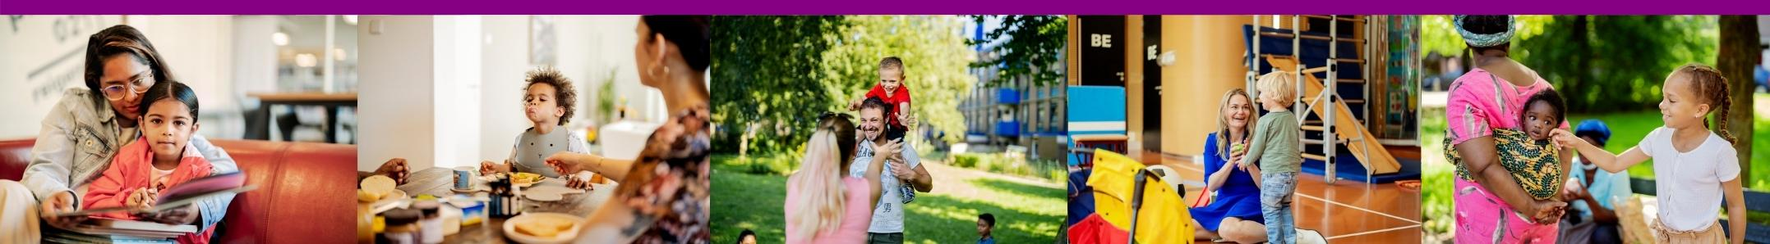

Gratis Gezellige Ouderbijeenkomst:
Ons levenspuzzel

Positief, krachtig en gezond in het leven staan en opvoeden
Het opvoeden van kinderen is leuk, maar het kan ook lastig zijn en energie kosten. Hoe zorg je dan goed voor jezelf als ouder en hoe kan je hierin het goede voorbeeld voor je kinderen zijn.
Voor wie?
Deze workshop is voor ouders met kinderen van 0-18 jaar. (alleen voor de ouders)
Tijdstip en locatie workshop:
14 oktober 2025 van 10.00-12.00 uur op Bijlmerdreef 1134, 1103JT Bijlmeroost

Wat gaan we bespreken?
- de belangrijkste levensdoelen bespreken
- een balans vinden tussen (werk), opvoeding en ontspanning
- uitwisseling van elkaars ervaringen en leren van elkaars krachten
- Thema’s die onder andere besproken worden zijn: voeding, beweging, ontspanning, sociale contacten, enzovoorts.
- Lekkere hapjes eten

Aanmelden verplicht!
Hoe aanmelden;
Via mail : bijlmeroost@oktamsterdam.nl
Telefonisch : Bianca Odenthal 0642931795
Thirza Beaumont 0620258687

